ПОЗДРАВЛЯЕМ!
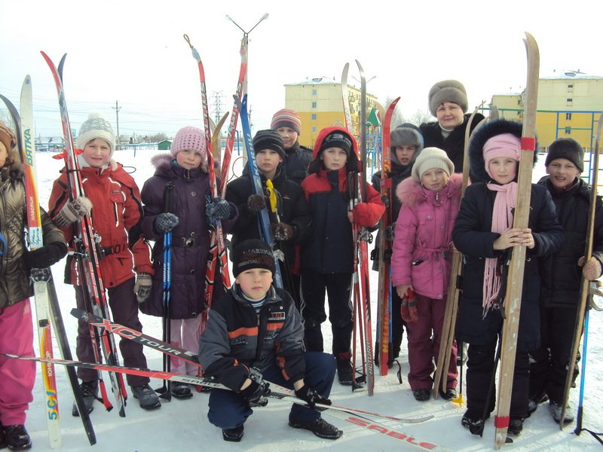
Сборные команды учащихся 2 – 4-х классов, школ № 35 и № 44, занявших I место в городских соревнованиях «Лыжные гонки». Высокие результаты показали: Трушков Михаил, Коптева Оксана, Петрова Ангелина, Кушелев Никита, Щетинин Вячеслав, Лебедева Полина, Здесев Дмитрий, Черкова Алина.

